Горихвостка стала «Птицей года-2015"
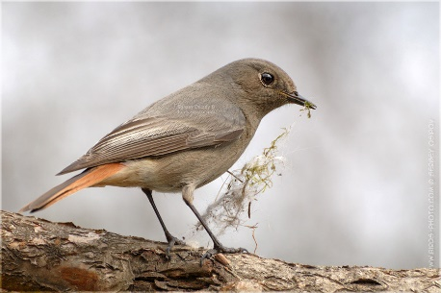
В детском саду между группами был проведен конкурс коллективных работ "Символ России 2015 года-Горихвостка".
Воспитателями совместно с детками была проведена большая работа по сбору информации о этой замечательной птичке, почему именно она стала символом 2015 года в России.
Каждый раз Союз охраны птиц России избирает символом наступающего года какую-либо птицу, обитающую на территории нашей страны. "Смотр красоты" проводится с целью привлечения внимания россиян к пернатым и проблемам их охраны.
В новом 2015 году такой чести удостоилась горихвостка.
Выбранная птица оказывается в центре общего внимания. Участники акции пропагандируют красоту этой птицы, считают поголовье и рассказывают об уязвимости среды обитания пернатых.
Горихвостки гнездятся в дуплах деревьев, а также в щелях различных построек. Горихвостки помогают дачникам в борьбе с вредителями, с удовольствием селятся в скворечниках.
В России обитает 6 видов горихвосток: седоголовая (обыкновенная), горихвостка-чернушка, белошапочная, сибирская, рыжеспинная и краснобрюхая горихвостка.
Обыкновенная горихвостка была самой распространённой птицей садов и парков центра европейской России, но в последние десятилетия численность этого вида заметно снизилась.
Своё название горихвостка получила за похожий на язычок пламени, постоянно подрагивающий яркий рыжий хвостик.
На занятиях дети проявляли свои творческие способности в рисовании, раскрашивании. Итогом всей работы стали четыре композиции. Работа малышей - аппликация из бумажных шариков, дети с удовольствием их катают и наклеивают. В средней группе детки использовали технику рисования ладошками, пальчиками. Старшая группа использовала в работе природный материал (пшено, семечки, шишки, соль,). В подготовительной группе выполнили аппликацию в стиле квиллинг.
Работы получились прекрасные!!!!
